附件6
全区机关事业单位工勤技能人员
职业技能等级认定操作流程
- 报名网址
考生可登录“内蒙古职业培训与就业促进会”官方网站（http://www.nmgjch.cn），点击“技能等级认定报名入口”选择“报名系统”进行报名。
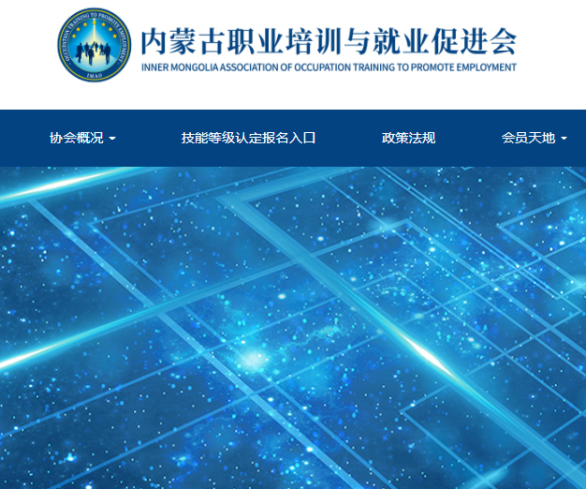
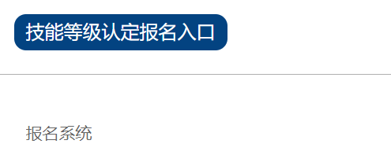
- 报名流程
- 账号注册
进入“机关事业单位职业技能等级认定”报名系统，点击“注册”，阅读报名协议，点击“我同意”填写个人真实有效信息，确认信息无误后点击下方“注册”。（本次报名需使用电脑操作，建议使用谷歌、360极速、微软Microsoft Edge浏览器）
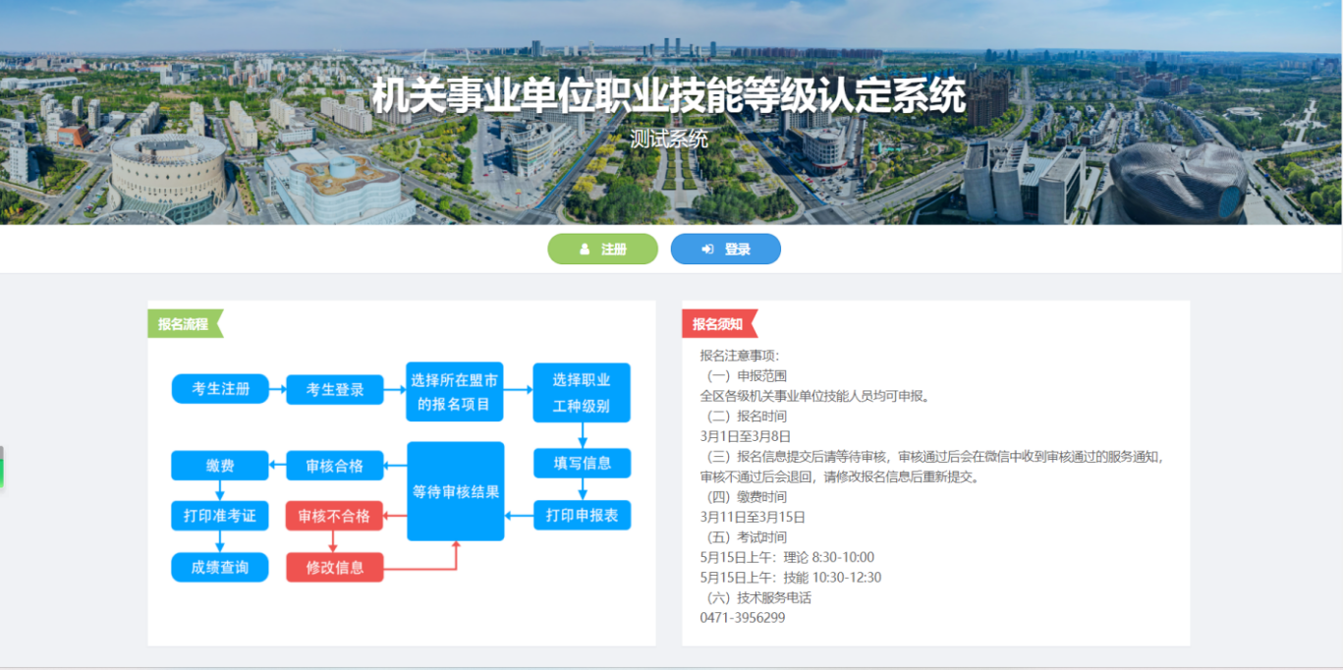
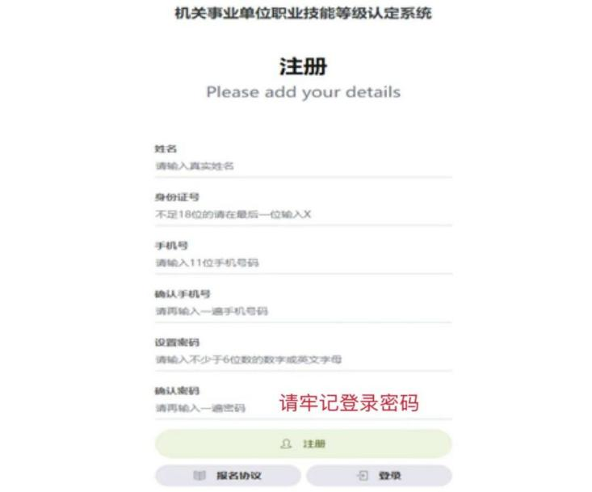
注：请核对信息，提交后不予变更。
（二）填写报名信息
1、填写个人身份证号、密码后点击“确认登录”

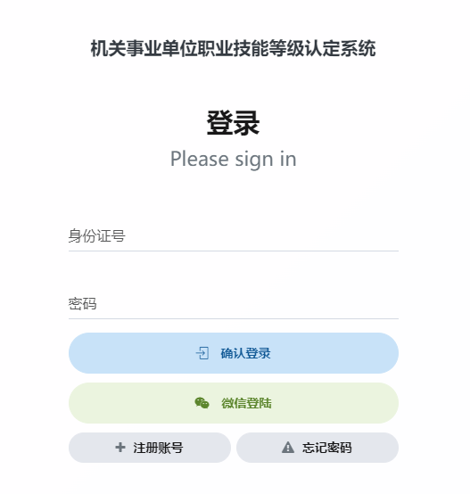
2、选择考生所在盟市

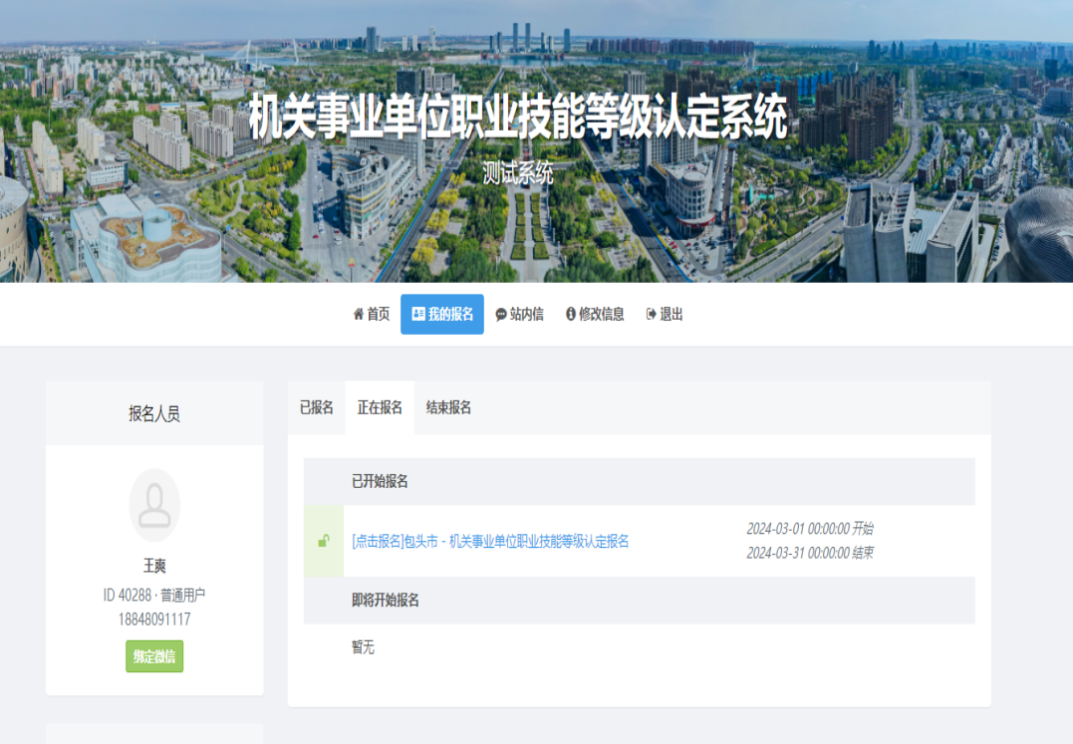
3、确认承诺书，点击“我同意”
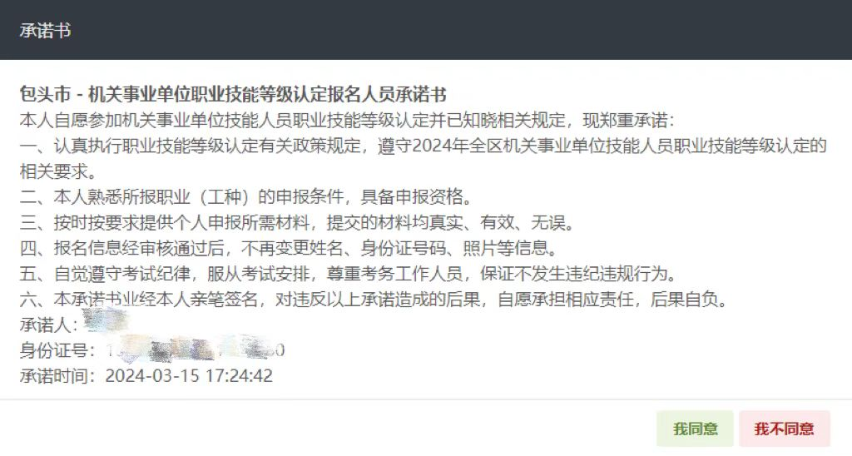
4、下载“申报材料模版”，按照模版要求填报相关信息
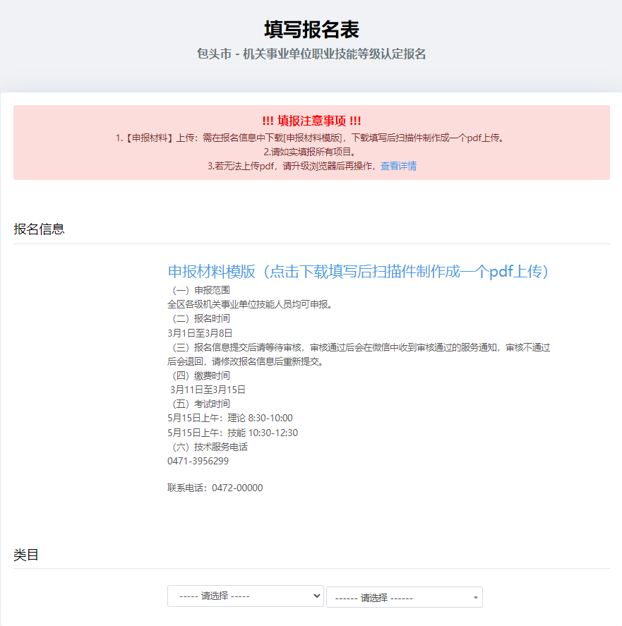
5、在类目里选择本次申报的职业/工种/级别
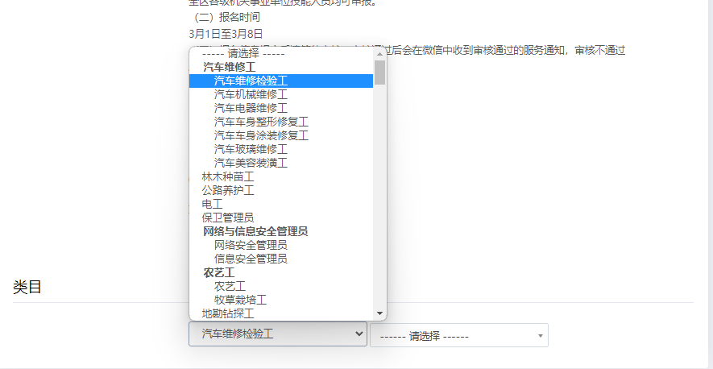
6、依次填写以下报名信息
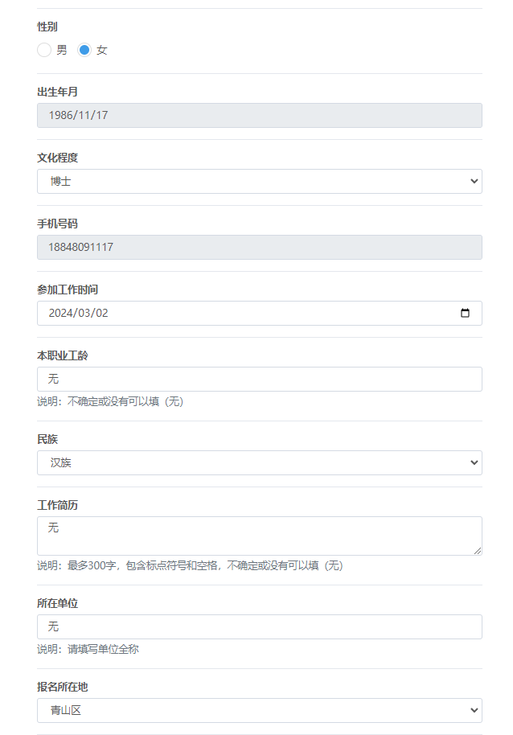
7.上传“申报材料模版”PDF格式
点击“选择文件”，上传“申报材料模版”PDF格式，点击“提交”完成报名。
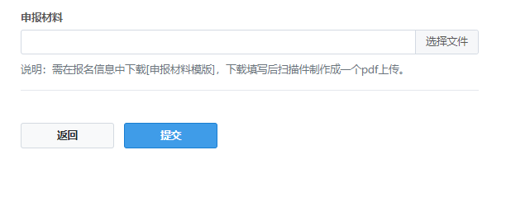
提示：请考生仔细检查填写信息再提交，提交后不可修改
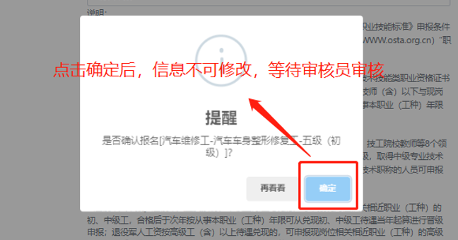

（三）补充材料
考生收到“审核未通过”信息后，在报名系统首页，点击“我的报名”可以查看到已报名记录，点击“修改填报”，补充材料
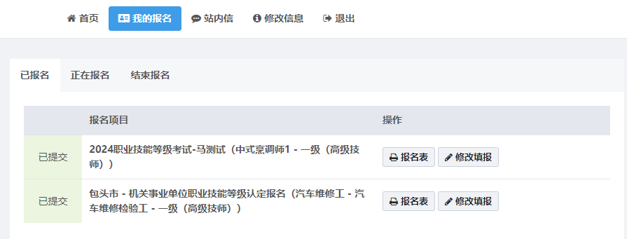
三、报名缴费操作流程
资格复审通过后，在缴费时间内点击报名系统首页，选择“我的报名”，在已报名信息中核实职业、等级，后点击“缴纳报名费”微信扫码支付。

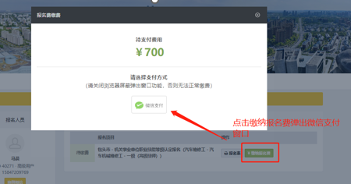
四、准考证打印
登录“内蒙古职业培训与就业促进会”官方网站（http://www.nmgjch.cn），点击“技能等级认定报名入口”，选择“准考证打印”，输入姓名和身份证号后下载、打印电子版准考证
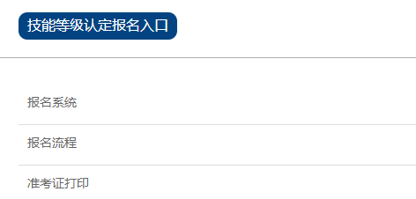
五、成绩公示
登录“内蒙古职业培训与就业促进会”官方网站（http://www.nmgjch.cn），点击“技能等级认定报名入口”，选择“成绩公示”，输入姓名与身份证号查询考试成绩
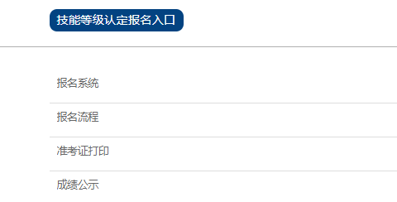
六、报名缴费发票信息填写
登录“内蒙古职业培训与就业促进会”官方网站（http://www.nmgjch.cn），点击“技能等级认定报名入口”，选择“发票信息填写”，扫描二维码，填写开具发票相关信息
